прихватами по ГОСТ 13152.
3.3.Смазку направляющих винтовой пары и других трущихся поверхностей производить раз в смену с предварительной очисткой. Условия эксплуатации тисков – ГОСТ 15150 в закрытом помещении при отсутствии паров агрессивных веществ, вызывающих коррозию тисков.
3.4.Отрегулировать тиски с помощью установочного винта в середине подвижной губки регулировкой зазора между гайкой и корпусом.
4. КОМПЛЕКТНОСТЬ
В комплект входят:
- тиски в сборе;
- паспорт.
5. ТРЕБОВАНИЯ БЕЗОПАСНОСТИ
5.1.Рукоятка тисков и накладные губки не должны иметь забоин и заусенцев.
5.2.Тиски должны иметь устройство, предотвращающее полное вывинчивание ходового винта из гайки.
5.3.Отверстие головки винта должно иметь с двух сторон фаски для предохранения рук рабочего от защемления.
5.4.Крепление тисков должно быть надежным, исключающим самопроизвольное ослабление в процессе работы.
5.5.Запрещается применять ударную нагрузку на рукоятку тисков при зажиме и удлинении рукоятки. Это приводит к снижению точностных характеристик тисков и поломкам ходового винта.
5.6.Тиски должны выдерживать проверку на прочность с превышением усилия зажима на 25%.
6. СВЕДЕНИЯ О КОНСЕРВАЦИИ
6.1.Тиски подвергнуты консервации в соответствии с требованиями
ГОСТ9014-76. Наименование и марка консерванта – масло консервационное К-17 (или аналогичное по свойствам).
6.2.Срок хранения тисков без переконсервации – 2 года, при условии
хранения в условиях по ГОСТ 15150-69.

7. ГАРАНТИЙНЫЕ ОБЯЗАТЕЛЬСТВА
Гарантийный срок эксплуатации изделия – 1 год, со дня продажи (получения покупателем) тисков, при условии соблюдения потребителем правил хранения и эксплуатации изделия.

Дата продажи: «___» __________ 20__ г.

Представитель продавца: ___________________
(подпись)
Представитель покупателя: __________________
(подпись)

ZITOM

ТЕХНИЧЕСКИЙ ПАСПОРТ

ТИСКИ СТАНОЧНЫЕ
ПРЕЦИЗИОННЫЕ ПОВОРОТНЫЕ
тип QM16

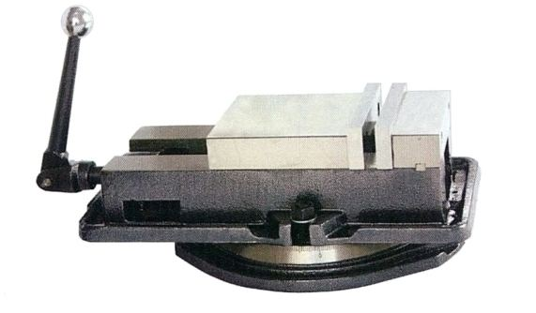

1. НАЗНАЧЕНИЕ
Тиски станочные прецизионные поворотные предназначены для использования на фрезерных, шлифовальных станках для крепления обрабатываемых деталей и заготовок на стадии финишной обработки и доводки поверхностей. Применяются в единичном, мелко- и среднесерийном производстве.
2. ТЕХНИЧЕСКИЕ ХАРАКТЕРИСТИКИ
2.1.Тиски изготавливаются в соответствии с ISO 9001. Корпусные детали изготавливаются из высококачественного чугуна. Губки тисков закалены. Вал зажимного винта опирается на игольчатый подшипник, что обеспечивает большую плавность хода винта.
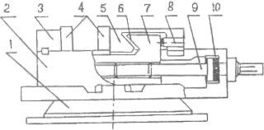
Рис. 1. Тиски станочные прецизионные поворотные
1- основание, 2-корпус, 3 – неподвижная губка, 4 – подвижная губка, 5 – подвижная губка, 7 – гайка, 8 –регулировочный винт, 9 – зажимной винт, 10 – игольчатый подшипник

2.2.Основные параметры и размеры станочных тисков для зажима цилиндрических заготовок приведены в таблице 1:
Таблица 1
Основные технические характеристики
Станочных тисков для зажима цилиндрических заготовок
Ширина губок, мм | 80 | 100 | 125 | 160 | 160L | 200
Высота губок, мм | 25 | 32 | 40 | 45 | 45 | 55
Ширина крепежного паза k, мм | 12 | 14 | 14 | 18 | 18 | 18
Диаметр крепежных болтов, мм | M10 | М12 | M12 | M16 | M16 | M16
Габаритные размеры:
Длина L, мм | 267 | 273 | 440 | 450 | 480 | 571
Ширина A, мм | 172 | 228 | 268 | 298 | 298 | 410
Высота H, мм | 108 | 124 | 139 | 157 | 157 | 198
Масса, кг | 11 | 14 | 22 | 32 | 34 | 49
2.3.Тиски позволяют закрепить заготовки различных габаритов в соответствии с различным положением губок тисков (значение ширины раствора губок представлены в таблице 2).
Тиски позволяют проводить обработку деталей, обеспечивая точностные характеристики базирования закрепляемых заготовок, которые представлены в таблице 3.
Сферический сегмент в подвижных губках оказывает вертикальное силовое воздействие, направленное вниз, когда тиски зажимают заготовку (продольное горизонтальное усилие сжатия заготовки). Данная
конструкция тисков позволяет избежать приподнимания заготовки при ее
зажиме.

www.oraclebi.ru/files/presentations/imelnikov

Таблица 2
Ширина раствора губок тисков L,мм
Положение губок тисков | Ширина губок тисков, мм
Положение губок тисков | 80 | 100 | 125 | 160 | 160L | 200 | 250
 | 75 | 100 | 110 | 140 | 190 | 190 | 245
 | 110 | 150 | 165 | 200 | 250 | 275 | 355
 | 170 | 215 | 245 | 305 | 350 | 385 | 500
 | 210 | 265 | 305 | 365 | 410 | 470 | 615

Таблица 3
Точностные характеристики базирования
закрепляемых в тисках заготовок
Точностной параметр | Схема, принцип измерения | Значения
Параллельность верхней поверхности базирования заготовки к нижней поверхности корпуса тисков | 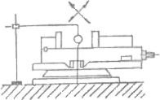 | на длине 100 мм  0,015
Перпендикурярность зажимающей поверхности двух губок тисков к верхней поверхности базирования заготовки | 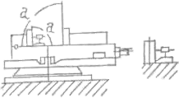 | 0,050 / 100  (α≤90º)
Параллельность верхней поверхности базирования заготовки к опорной поверхности базы | 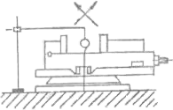 | на длине 100 мм  0,020
Параллельность верхней поверхности пробной эталонной заготовки к нижней поверхности корпуса тисков | 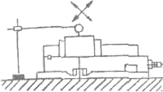 | на длине 100 мм  0,030
Параллельность верхней поверхности пробной эталонной заготовки к опорной поверхности базы | 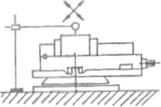 | на длине 100 мм  0,040
Наклон закрепленной верхней поверхности пробной эталонной заготовки | 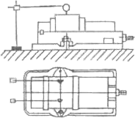 | на длине 100 мм  0,040
3. УСЛОВИЯ ЭКСПЛУАТАЦИИ
3.1.Перед установкой тисков на стол станка, их необходимо расконсервировать.
3.2.Установить тиски на стол станка, закрепить болтами, шпонками,

